**LAPORAN PRAKTIKUM**

**MODUL PEMROGRAMAN WEB I**

**CSS JavaScript**

**

**DI SUSUN OLEH**

**MUCHAMMAD IRSYAD KHOIRUDIN ASSYIDIQ**

**2105101038**

**KELAS 5 C**

**TEKNIK INFORMATIKA**

**FAKULTAS TEKNIK**

**UNIVERSITAS PGRI MADIUN**

**JavaScript**

**Pengertian**

JavaScript adalah bahasa pemrograman yang sering digunakan untuk membuat dan mengelola perilaku interaktif pada halaman web. Sebagai bahasa pemrograman yang berjalan di sisi klien (client-side), JavaScript membantu dalam memanipulasi elemen-elemen HTML, mengatur tampilan, berinteraksi dengan pengguna, dan mengelola logika di dalam browser.

1. **LATIHAN PRAKTIKUM**
2. Dasar JavaScript

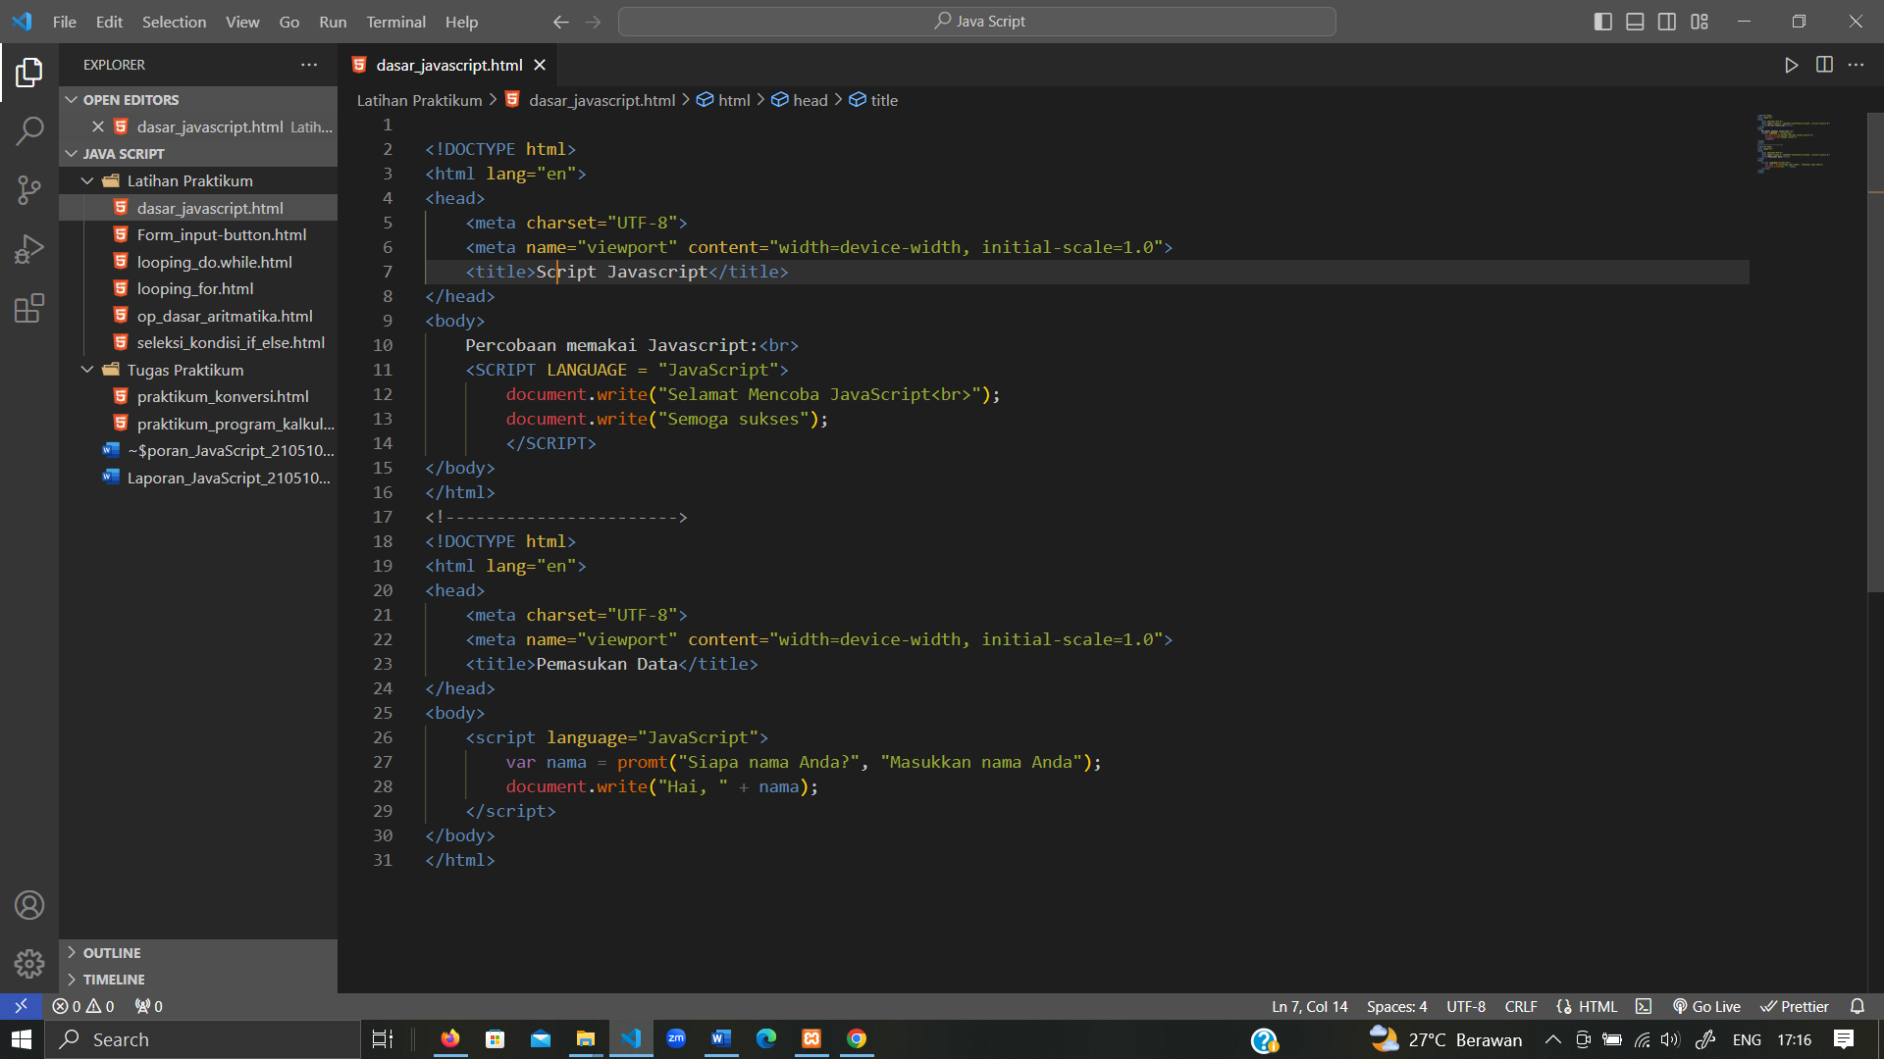

1. Form Input-button

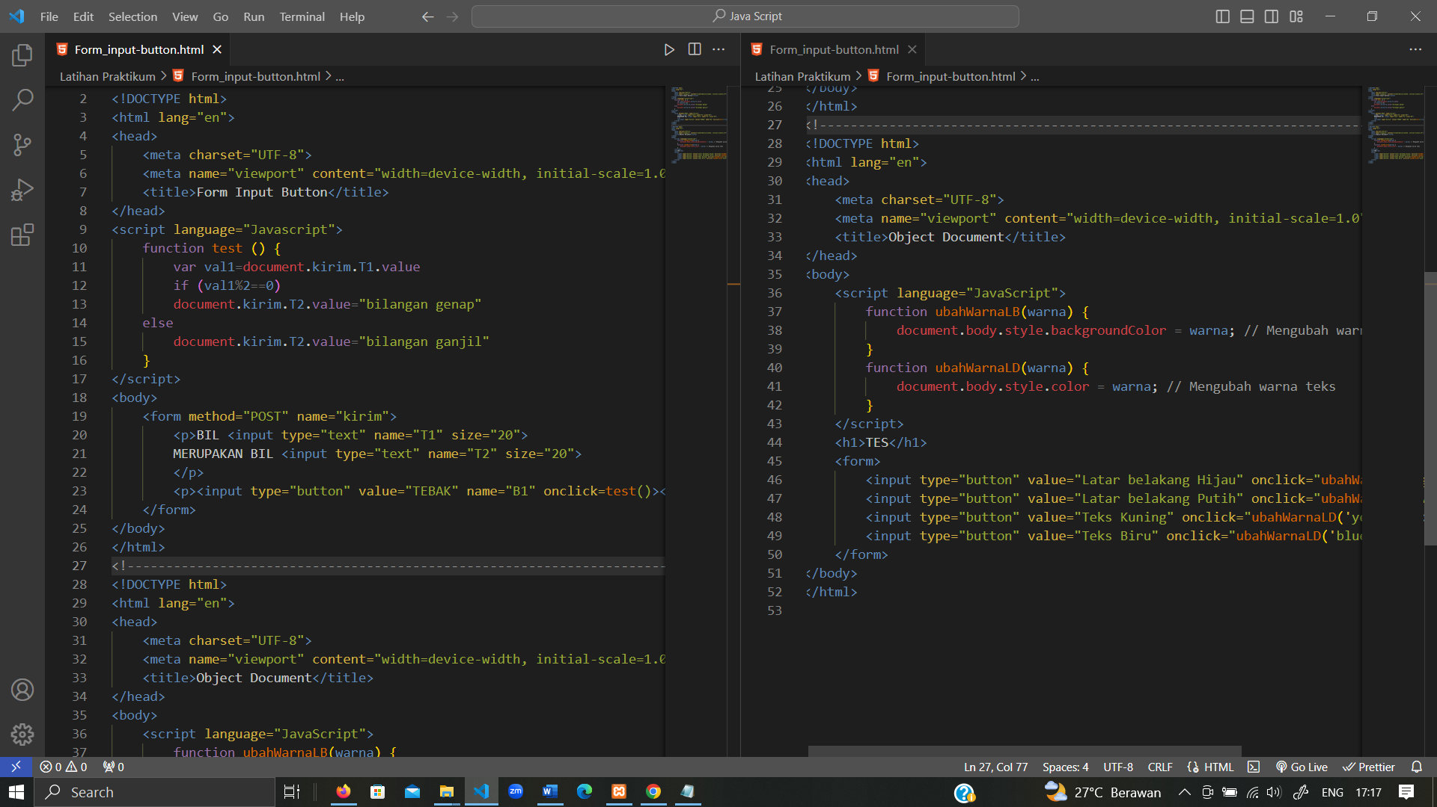

1. Looping do-while

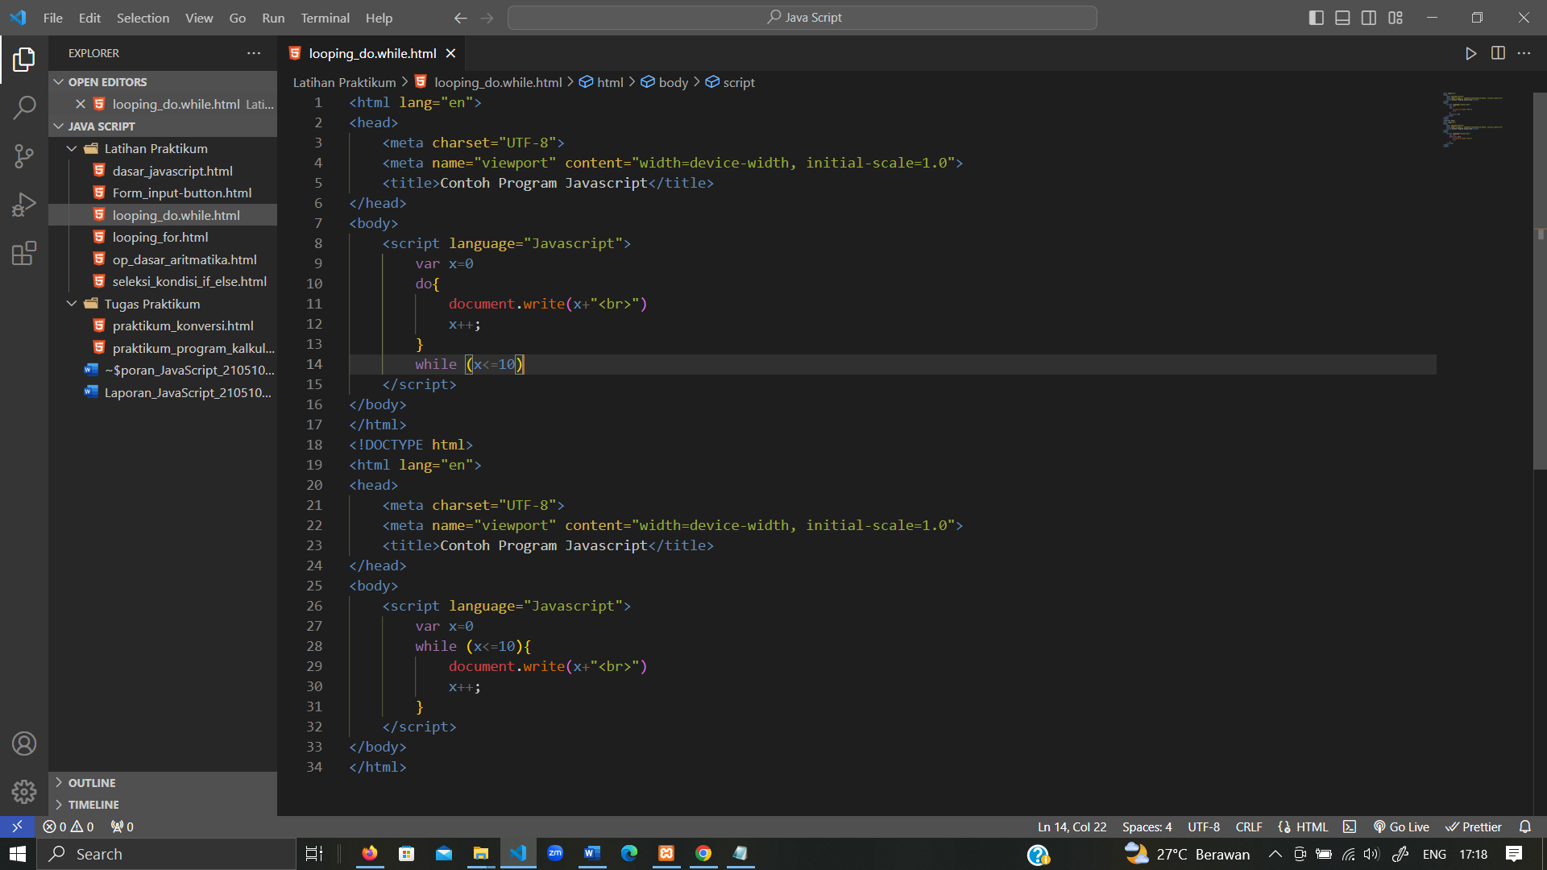

1. Looping For

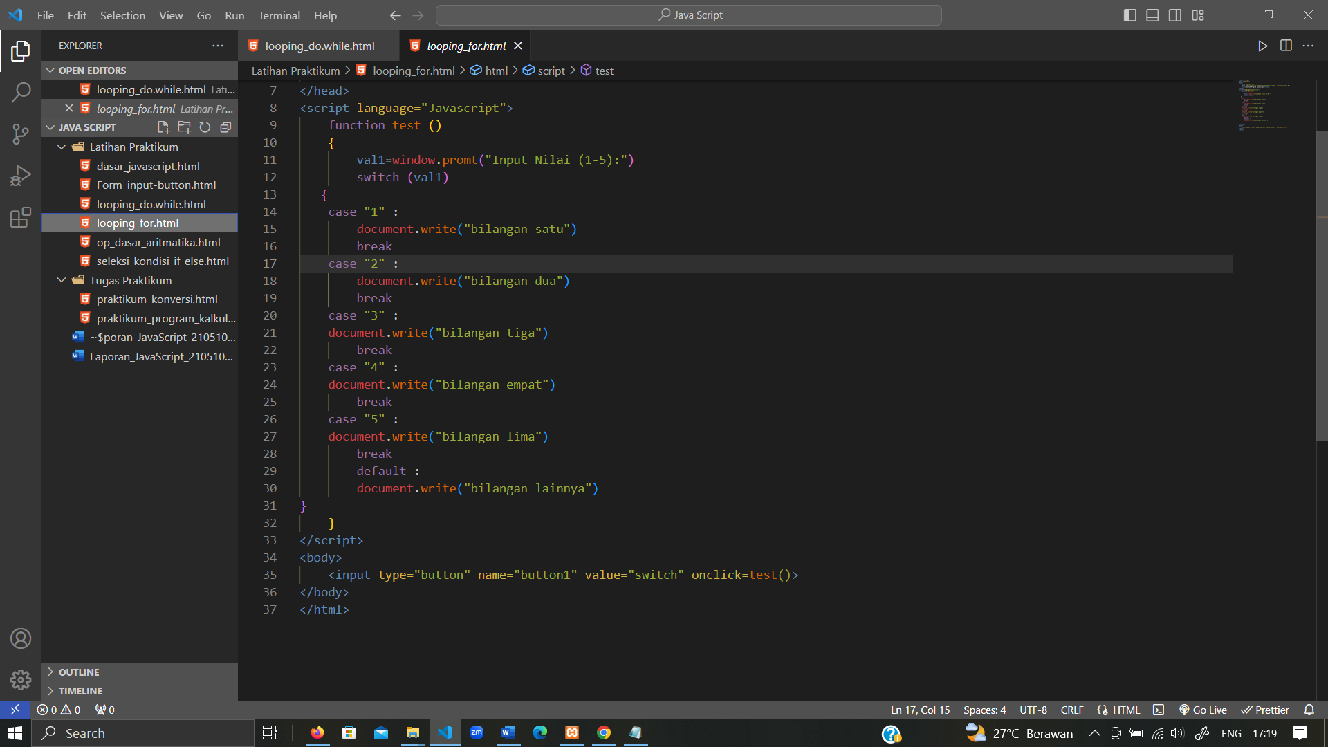

1. Operasi Dasar Aritmatika

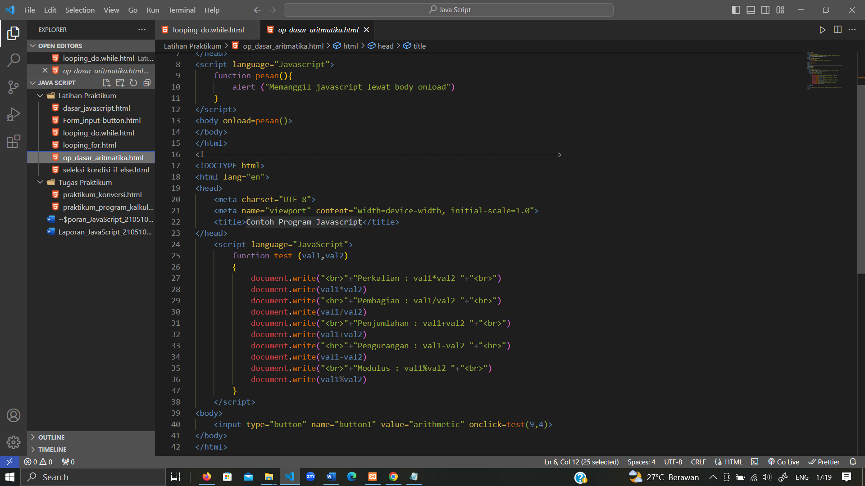

1. Seleksi Kondisi if-else

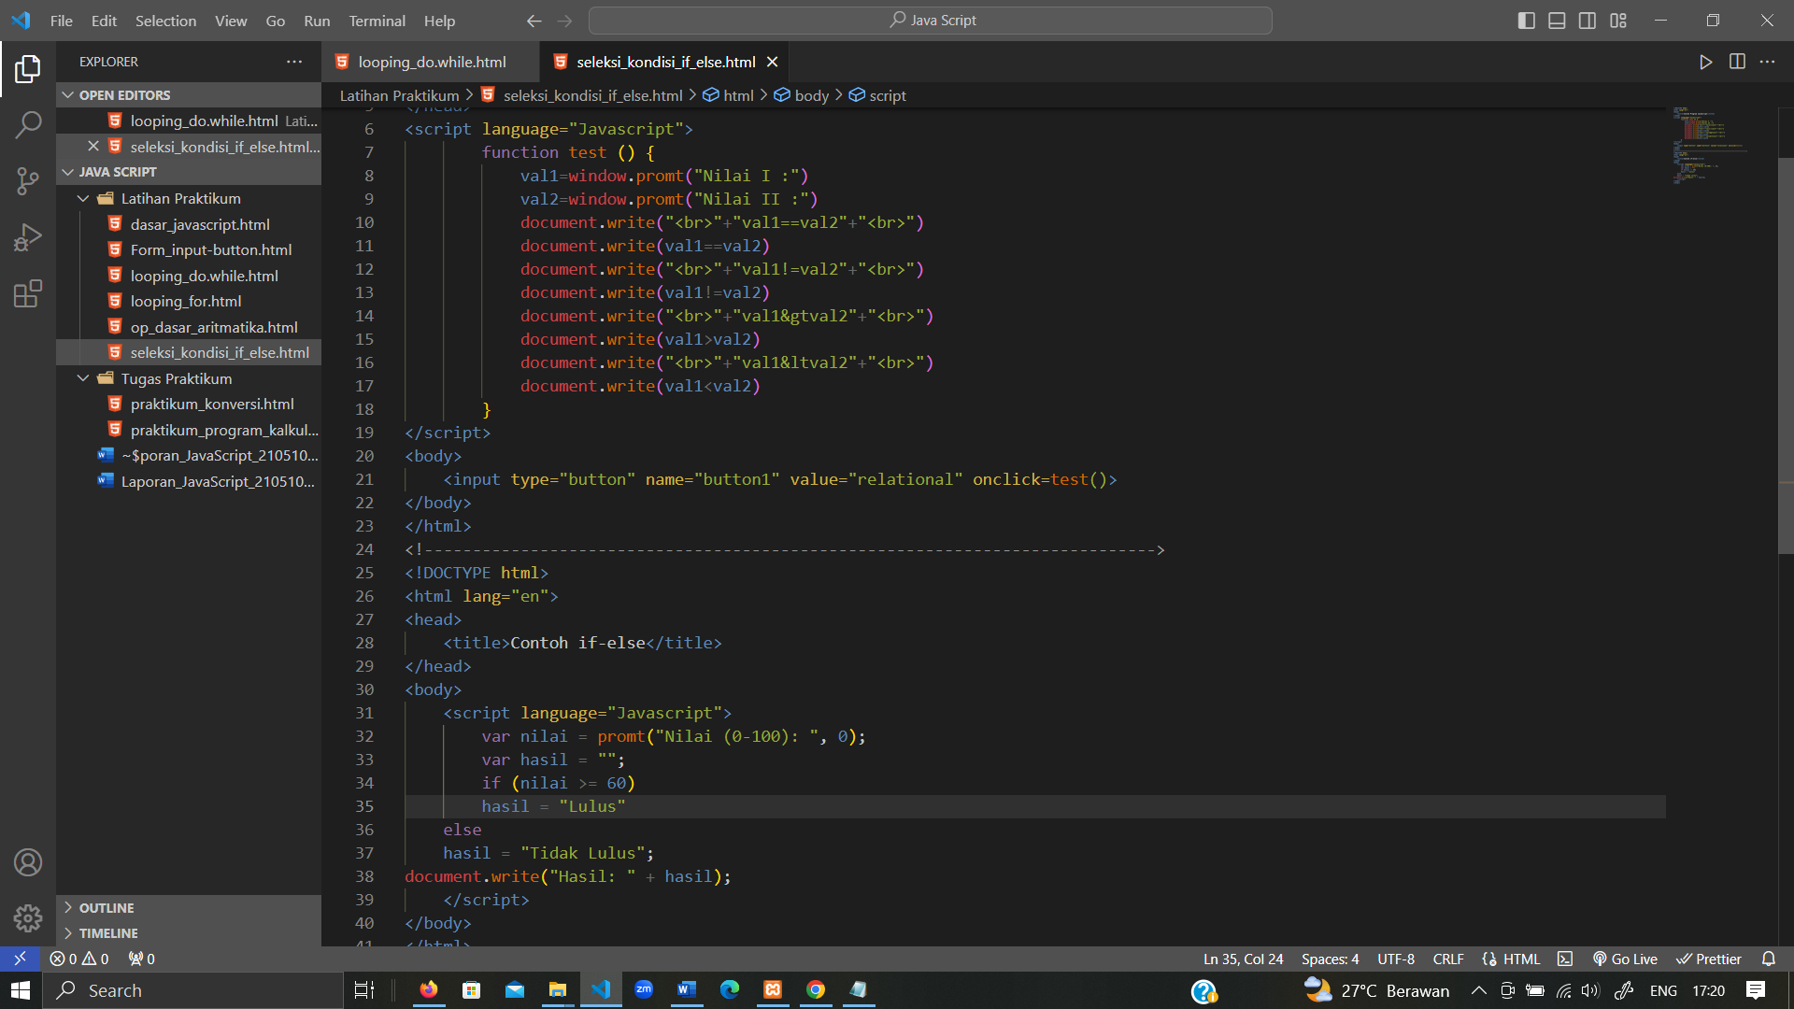

1. **TUGAS PRAKTIKUM**
2. Program Konversi nilai Angka menjadi nilai Huruf

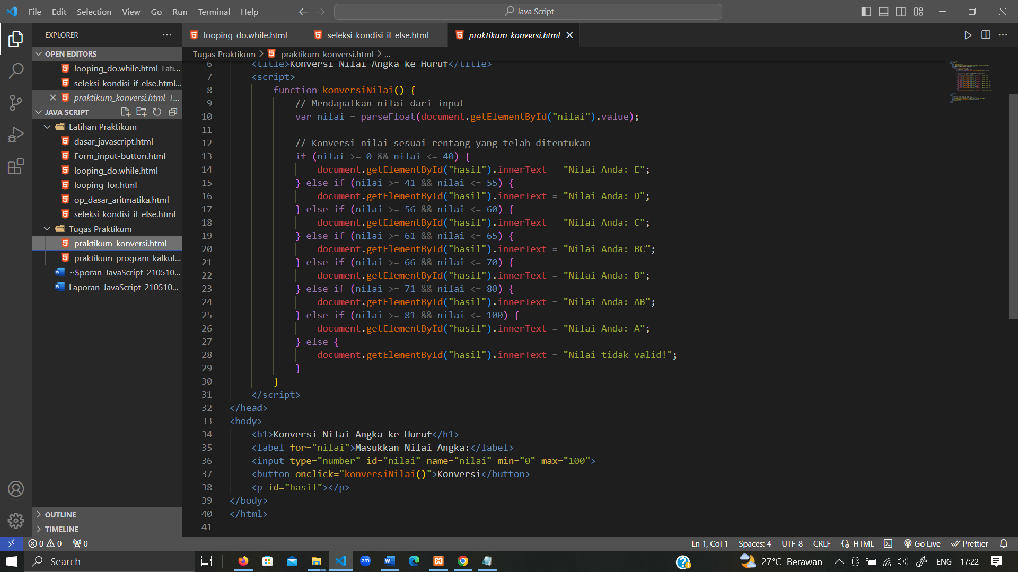

Hasil Running

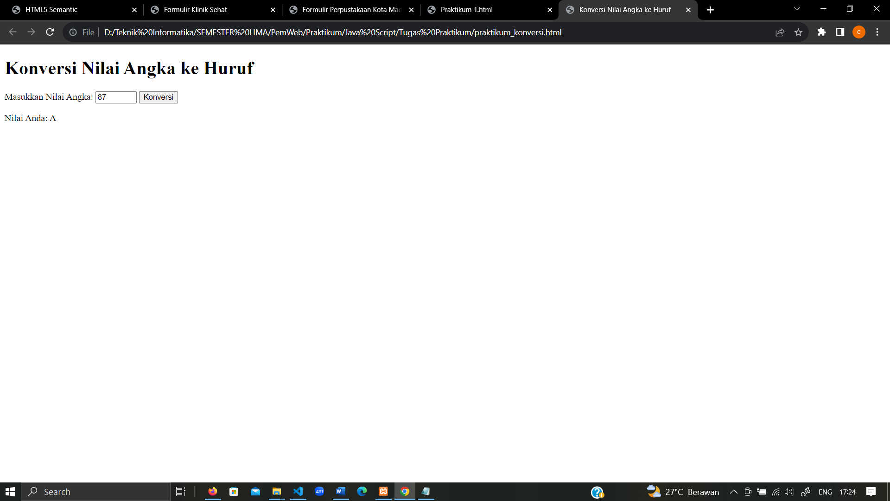

1. Aplikasi Program Kalkulator sederhana

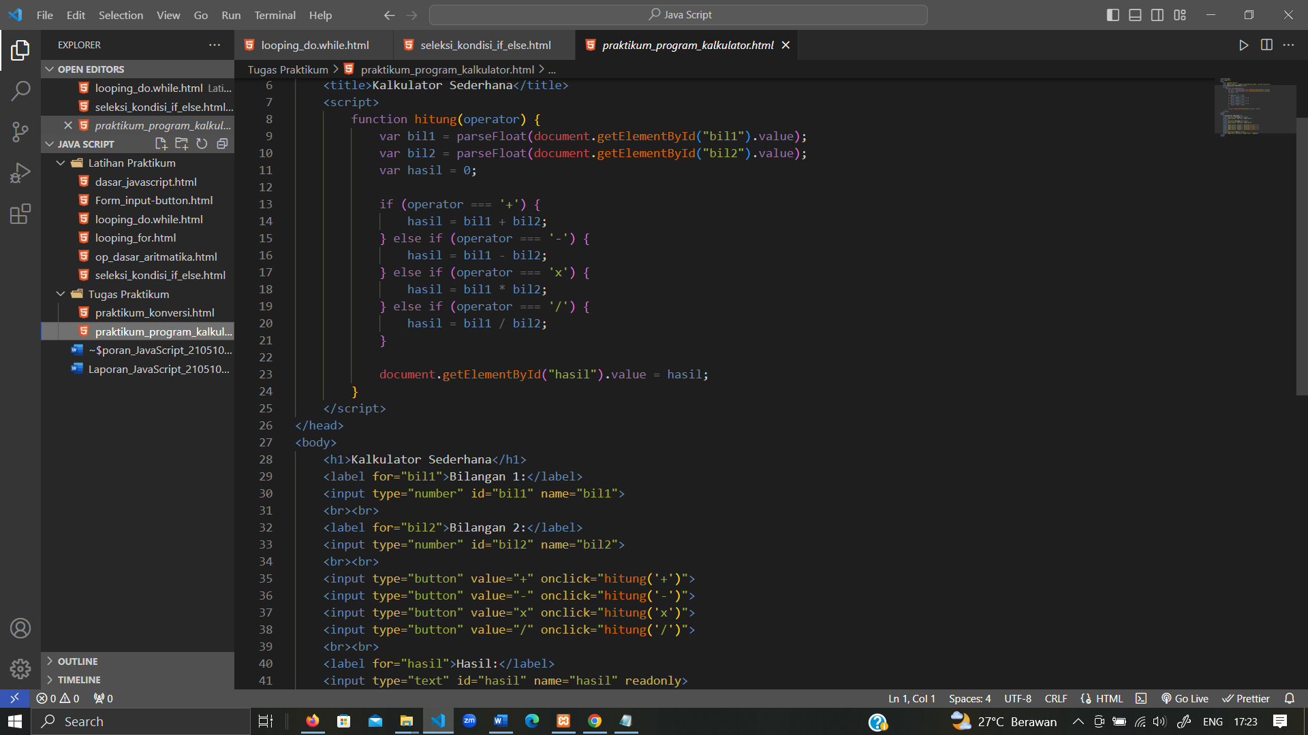

Hasil Running

